Tarih: 07.02.2025
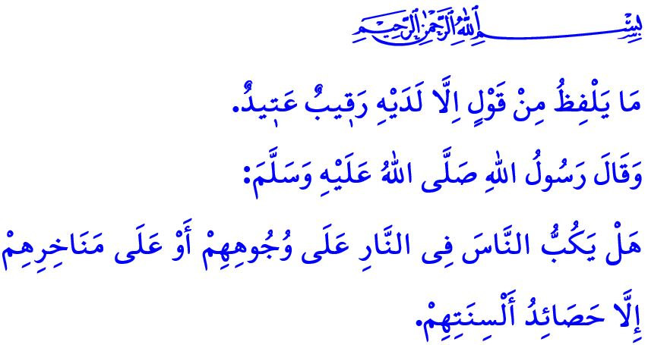
dil, İNSANIN YA CENNETİ YA DA CEHENNEMİDİR
Muhterem Müslümanlar!
Bir gün Peygamber Efendimiz (s.a.s), sahabe-i kiramdan Muâz b. Cebel’e, “Sana dinini kemale erdiren ve onu tamamlayan şeyin ne olduğunu söyleyeyim mi?” buyurdu. Sonra da mübarek dilini eliyle tutup, “İşte şuna sahip çık.” dedi. Bunun üzerine Muâz, “Yâ Resûlallah! Biz söylediğimiz sözler sebebiyle de hesaba çekilecek miyiz?” diye sorunca Allah Resûlü (s.a.s), hepimizi yakından ilgilendiren şu cevabı verdi: “İnsanları cehenneme sürükleyen, dilleriyle kazandıkları değil midir?”
Aziz Müminler!
Dil, Cenâb-ı Hakk’ın insana verdiği büyük bir nimet, aynı zamanda ağır bir imtihandır. Dil; aklın aynası, kalbin tercümanıdır. Gönlümüzde olanlar onunla açığa çıkar. Duygu ve düşüncelerimiz onunla vücut bulur. Kendisi küçük olsa da yaptığı iyilikler ve kötülükler çok büyüktür. Öyle ki dilden dökülen sözler, insanın cennetine de cehennemine de vesile olabilir. Zira söz vardır, sıcacık bir yuva kurar; huzur ve mutluluğa götürür. Söz de vardır ocaklar söndürür, onulmaz yaralar açar. Söz vardır, gönülden gönüle köprüler kurar; bir yetimin yüzüne tebessüm, bir muhtacın derdine çare olur. Söz de vardır, dert olup yakar insanı, geceleri uykusuz bırakır. Söz vardır umudunu kaybetmiş yürekleri ferahlatır, zararlı alışkanlıkların esaretinden bir canı kurtarır. Söz de vardır, kişiyi günahlara sürükler, Allah’ın rahmet ve merhametinden mahrum eder. Şairin dediği gibi,
“Söz ola kese savaşı, söz ola kestire başı,
Söz ola ağulu aşı, bal ile yağ ede bir söz.”
Kıymetli Müslümanlar!
Dilin marifetleri olduğu kadar afetleri de vardır. Allah’ın varlığını ve birliğini inkâr edip şirke bulaşmak, doğruyu terk edip yalana sarılmak dilin en büyük afetlerindendir. Masum bir insana iftira atmak, sayılı nefeslerimizi dedikoduyla tüketmek, insanların arasını bozmak için laf taşımak dilin iflasıdır. Şakayla da olsa insanın onur ve şahsiyetine dil uzatmak, ona hakaret etmek ise dilin ifsadıdır. Peygamberimiz (s.a.s), مَنْ كَانَ يُؤْمِنُ بِا للّٰهِ وَالْيَوْمِ الْآخِرِ فَلْيَقُلْ خَيْرًا أَوْ لِيَصْمُتْ “Allah’a ve ahiret gününe inanan ya hayır söylesin ya da sussun.” buyurarak dilimize sahip çıkmayı bizlere emretmektedir.
Değerli Müminler!
Dilin afetleri sadece gerçek hayatla sınırlı değildir. Dijital mecralarda da dilin yol açtığı nice günahlar, nice haramlar vardır. Yalan, iftira, alay ve küfürlü sözler gerçek hayatta nasıl haramsa sanal ortamlarda da aynı şekilde günahtır, haramdır. İnsanları töhmet altında bırakan, ötekileştiren, hedef gösteren, onurlarını kıran, haysiyetlerini inciten her türlü söz gerçek hayatta nasıl kul hakkı ihlali ise, sanal âlemde de aynı şekilde kul hakkı ihlalidir. Doğruluğundan emin olmadığımız bir bilgiyi sosyal hayatta paylaşmak nasıl büyük bir vebalse, dijital mecralarda da paylaşmak aynı şekilde büyük bir vebaldir. Hele hele yalan haberlerle insanları galeyana getirmek, toplumun huzurunu kaçırmak, milletimizin birlik ve beraberliğini bozmaya çalışmak apaçık bir nifak, büyük bir günahtır.
Aziz Müslümanlar!
Hutbeme başlarken okuduğum ayet-i kerimede Yüce Rabbimiz şöyle buyurmaktadır: “İnsan hiçbir söz söylemez ki onun yanında yaptıklarını gözetleyen ve kaydeden hazır bir melek bulunmasın.” Öyleyse ağzımızdan çıkan her kelimeye dikkat edelim. İnsanlar arasındaki sevgi ve muhabbet bağlarını koparan, nefret ve düşmanlıklara sebebiyet veren her türlü sözden kaçınalım. Ailede, komşuluk ve akrabalık ilişkilerinde, işyerinde, trafikte hâsılı hayatın hiçbir alanında sözlerimizle kimseye zarar vermeyelim. Elinden ve dilinden emin olunan Müslümanlar olalım. İslam’ın güzelliğini lisanımıza yansıtalım. Allah Resûlü (s.a.s)’in, اَلْكَلِمَةُ الطَّيِّبَةُ صَدَقَةٌ “Güzel söz sadakadır.” hadis-i şerifi düsturumuz olsun. Sözlerimiz; gönülleri diriltsin, yürekleri sevindirsin, kalpleri sükûnete erdirsin.
Değerli Müslümanlar!
Önümüzdeki Perşembe akşamı Berat Gecesini idrak edeceğiz inşallah. Bu geceyi; günahlarımızdan arınmaya, kırdığımız kalpleri kazanmaya, dargınlıkları sonlandırmaya, ebedi beratımızı kazanmaya vesile kılalım. Berat Gecemiz şimdiden mübarek olsun. Bu gecenin; siz kıymetli cemaatime, aziz milletimize, İslam âlemine ve bütün insanlığa hayırlı olmasını Cenâb-ı Hak’tan niyaz ediyorum.

Tirmizî, Îmân, 8.
Buhârî, Rikâk, 23;
Kâf, 50/18.
Buhârî, Cihâd, 128. Din Hizmetleri Genel Müdürlüğü

